Міністерство освіти і науки України

Черкаський державний технологічний університет

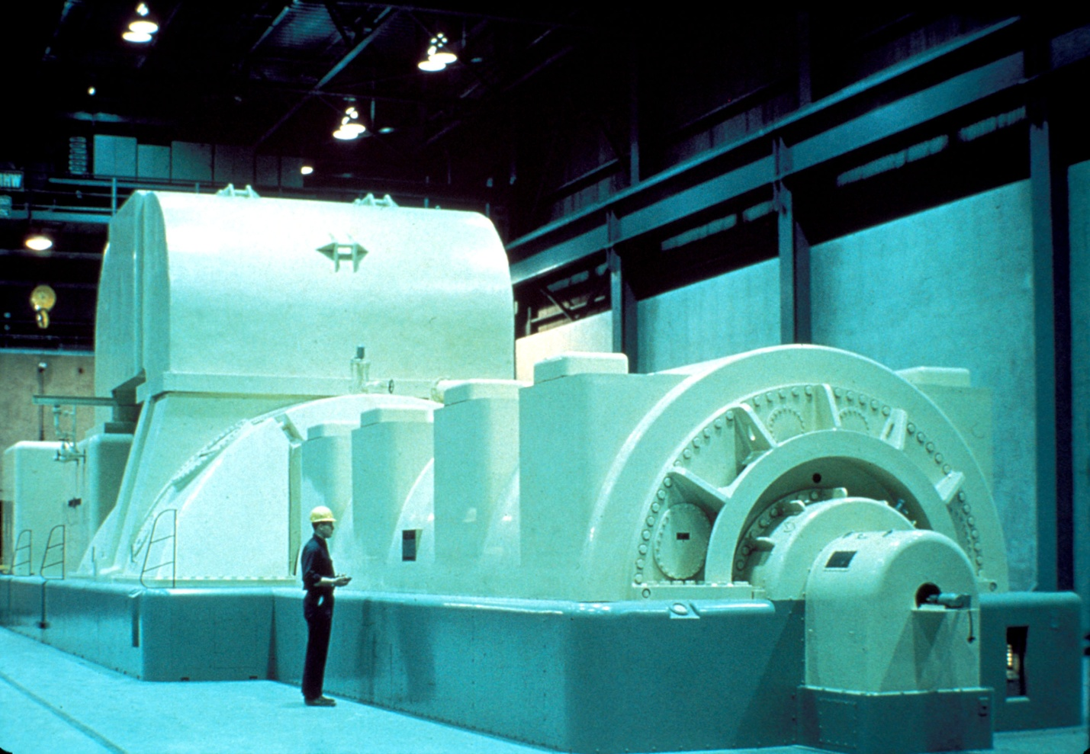

Список рекомендованої нормативної літератури для студентів спеціальності 141 «Електроенергетика, електротехніка та електромеханіка»

з дисципліни
«Автоматизований електропривод»

Бібліотека ЧДТУ 2019
Досягнення світового досвіду створення нового і модернізації діючого технологічного обладнання показує високу динаміку розвитку регульованих електроприводів, комп’ютерних засобів автоматизації, використання інформаційних засобів. Це обумовлено прагненням щодо максимального підвищення продуктивності технологічного устаткування і якості виробленої продукції. Всі провідні корпорації випускають регульовані електроприводи комплектно з комп’ютерними засобами автоматизації у вигляді програмованих систем, призначених для широкого застосування. Окупність коштів, вкладених в такі системи, є найбільш швидкою. Крім застосування, регульовані електроприводи спільно з технологічними пристроями використовуються в якості засобів регулювання технологічних змінних параметрів, наприклад, рівня, тиску, вологості, температури.
Сучасні комп’ютеризовані електроприводи оснащуються великою бібліотекою програмних засобів, за допомогою яких можна вирішувати багатофункціональні задачі керування технологічним обладнанням через систему функціональних пристроїв технологічного об’єкта.
В даний час є багато машин і механізмів, що виконують однакові чи аналогічні операції технологічних процесів різних галузей промисловості. Такі машини і механізми можна об’єднати в типові функціональні групи, наприклад різального, підйомно-транспортного та іншого обладнання.

- ДСТУ 2313-93 Електроприводи. Терміни та визначення
- ДСТУ 2372-94 Джерела вторинного електроживлення. Терміни та визначення
- ДСТУ 2648-94 Ізолятори електротехнічні. Терміни та визначення. Вперше; чинний від 1995-01-07. – Видання офіційне. – Київ : Держстандарт України, 1994. – 23 с.
- ДСТУ 2790-94 Системи електропостачальні номінальною напругою понад 1000 В: джерела, мережі, перетворювачі та споживачі електричної енергії. Терміни та визначення. – Вперше; чинний від 1996-01-01. – Видання офіційне. – Київ : Держстандарт України, 1996. – 15 с.
- ДСТУ 2815-94 Електричні й магнітні кола та пристрої. Терміни та визначення. – Вперше; чинний від 1996-01-01. – Видання офіційне. – Київ : Держстандарт України, 1996. – 107 с.

ДСТУ 2843-94 Електротехніка. Основні поняття. Терміни та визначення. Вперше; чинний від 1996-01-01. – Видання офіційне. – Київ : Держстандарт України, 1995. - 68 с.

ДСТУ 2847-94 Перетворювачі електроенергії напівпровідникові. Терміни та визначення. Вперше; чинний від 1996-01-01. - Видання офіційне. – Київ : Держстандарт України, 1995. – 40 с.

ДСТУ 2848-94 Апарати електричні комутаційні. Основні поняття. Терміни та визначення. Вперше; чинний від 1996-01-01. - Видання офіційне. – Київ : Держстандарт України, 1995. – 59 с.
- ДСТУ 2936-94 Реле електричні. Терміни та визначення. Вперше; чинний від 1996-01-01. - Видання офіційне. – Київ : Держстандарт України, 1995. – 69 с.
- ДСТУ 3429-96 Електрична частина електростанції та електричної мережі. Терміни та визначення
- ДСТУ 3465-96 Системи електропостачальні загального призначення. Терміни та визначення
- ДСТУ 3466-96 Якість електричної енергії. Терміни та визначення

- ДСТУ 3987-2000 (IEC 60695-2-4/0:1991) Випробування на пожежну небезпеку електротехнічних виробів. Частина 2. Методи випробувань. Розділ 4/0. Методи випробувань полум’ям дифузійного та попередньо змішаного типів
- ДСТУ IEC 60050-212:2008 Електротехнічний словник термінів. Частина 212. Ізоляційні тверді тіла, рідини та гази
- ДСТУ IEC 60050-551:2007 Електротехнічний словник термінів. Частина 551. Силова електроніка
- ДСТУ IEC 60050-551-20:2015 Електротехнічний словник термінів. Частина 551-20. Силова електроніка. Гармонічний аналіз

- ДСТУ IEC 60050-845:2012 Міжнародний словник електротехнічних термінів. Частина 845. Світлотехніка
- ДСТУ ЕN 50160:2014 Характеристики напруги електропостачання в електричних мережах загальної призначеності (ЕN 50160 2010, IDT)

- ДСТУ EN 60743:2008 Робота під напругою. Інструменти, устатковання та пристрої. Словник термінів

